Investimentos

a

# Introdução

Este é um resumo do que já vi e ouvi sobre investimentos. Ele tem como base artigos, vídeos, etc.

# 1. Objetivo

Ter dinheiro no futuro.

E para que você quer ter dinheiro no futuro?

# 2. Motivação

Qual é sua motivação para investir?

Para que você quer ter dinheiro no futuro.

Pode ser comprar um carro, uma casa, se aposentar.

# 3. Planejamento

Do mesmo jeito que você se planeja para pagar uma dívida, uma conta, uma mensalidade, você deve se planejar para se pagar. E mais importante, se pagar deve ser sua prioridade.

Você não deve ter o pensamento de que se sobrar dinheiro eu vou investir. Você deve estipular um valor para investir todo mês e a primeira coisa a fazer quando receber seu salário, é guardar sua parte.

Outro ponto importante também é saber que o retorno só vem ao longo prazo. Com essa mentalidade você vai conhecer a mágica dos juros compostos.

Imagine você investindo R$ 1.000 todo mês na poupança com um rendimento de 0,5% ao mês.

O primeiro mês você coloca R$ 1.000 no final do mês ele já vale R$ 1.005 e então você coloca mais R$ 1.000, no final do segundo mês o rendimento vai ser em cima de R$ 2.005, então você terá 2.015 e assim, você investindo todo mês mais R$ 1.000 no final de um ano você terá R$ 12.397, isso porque o juros da poupança é muito baixo, você pode facilmente encontrar investimentos com rentabilidade maior.

## Como estipular um valor para investir todo mês?

O ideal seria se fosse possível investir pelo menos 50% do seu salário ou mais. Porém nem sempre é possível, então coloque no papel quais são seus compromissos atuais e veja qual percentual do seu salário você consegue investir todo mês. Estipule 15, 20, 30, 40, 50 % e todo mês separe esta porcentagem do seu salário para investir.

## Qual investimento colocar seu dinheiro?

Não existe investimento com rendimentos extraordinários. Se você achar algum por ai, desconfie.

Uma regra que você não pode abrir mão é de diversificar seus investimentos. Pode ser que tenha algum que não renda o esperado ou até desvalorize, e se você tiver diversificado seus investimentos, sua chance de perder dinheiro ou deixar de ganhar é menor.

## Existem investimentos de renda fixa e de renda variável.

### Renda fixa

São investimentos que o banco ou corretora já te diz quanto vai render antes de você investir.

Pode ter rentabilidade direta, por exemplo 10% ao ano, 0,8% ao mês, etc, ou ser atrelada à algum índice, render o IPCA ( inflação), SELIC (taxa definida pelo banco central), etc.

Os impostos com esse tipo de investimento já debitado automaticamente.

Poupança

Tesouro direto

São títulos do governo, é como você emprestar dinheiro para o governo e ele te pagará de volta com juros.

CDB

É como você emprestar dinheiro para empresas através de corretoras.

## Renda variável

Investimentos que você não sabe quanto vai render como ações e fundo imobiliário.

Minha sugestão é que você divida seus investimentos da seguinte maneira:

50% renda fixa

Destes você deve primeiro fazer uma reserva de emergência, ou seja, colocar o equivalente a 3 salários em um investimento de liquidez diária.

Então você deve deixar cerca de 30% em investimentos de curto prazo e 70% em investimentos de longo prazo.

50% renda variável

Destes, sugiro colocar 50% em ações e 50% em fundos imobiliários (FII).

Neste tipo de investimento você deve pagar imposto. Se você vendo mais que R$ 20.000,00 de ações durante o mês, você deve pagar um DARF referente ao imposto do seu lucro. Para fundo imobiliário você deve pagar o DARF referente ao imposto para seu lucro independente do valor vendido no mês.

Em renda variável, ha duas formas de investir, visando o valor dos ativos (ações) ou especulando. Se você investe pelo valor, buscando empresas confiáveis com lucros constantes e visando o longo prazo, o risco é menor. Se você investe por especulação, ou seja, escolhendo ações sem considerar seus indicadores e visando curto prazo, o risco é bem elevado.

Ações

Além da valorização da própria ação, há empresas que pagam Dividendos, que são parte de seus lucros. Não existe frequência determinada para essas empresas pagarem dividendos aos seus acionistas, algumas empresas fazem estudos para tentar prever qual percentual do valor das ações as empresas irão distribuir no ano. Então por exemplo a Taesa (TAEE11) tem previsão de distribuir em 2019 7,6% de dividendos, ou seja, para cada ação que você tiver, durante todo o ano, ela irá lhe pagar 7,6% do valor dessa ação.

FII

São fundos que constroem prédios para alugarem. Esses fundos repassam mensalmente para seus cotistas o lucro com esses alugueis.

# Vamos a prática

Fuja dos bancos. Investindo através de bancos, a taxa de administração será maior. Abra conta em corretoras. Hoje em dia é tão fácil quanto abrir conta no Nubank.

### Corretoras para comprar ações e FII

Clear

XP

Modal

Algumas corretoras cobram corretagem para cada compra ou venda de ações que você faz e ainda há a taxa de emolumentos, uma taxa cobrada pela bolsa de valores para administração de seus ativos.

Eu uso a Clear, por cobrar menos taxas. Atualmente ela isenta as taxas de corretagem e cobra só a taxa de emolumentos que é muito baixa, até insignificante.

### Corretoras para investir em renda fixa

Através do aplicativo RendaFixa eu procuro os CDBs que exigem pouco valor de mínimo de investimento e com o prazo de investimento aceitável. Geralmente R$ 5.000,00 ou R$ 3.000,00 de valor mínimo e 3 a 5 anos de prazo, ou seja, não retirarei esse valor até o final do prazo, caso eu tire antes eu perco o rendimento.

Atualmente eu tenho conta na EasyInvest, Modal Mais, Sofisa Direto e Nubank.

### Passo a passo de como eu faço:

1. Junto dinheiro no Nubank até ter uma quantia significativa;

2. Participo de um grupo no whats na qual alguns integrantes possuem a assinatura da Suno e compartilham algumas indicações:

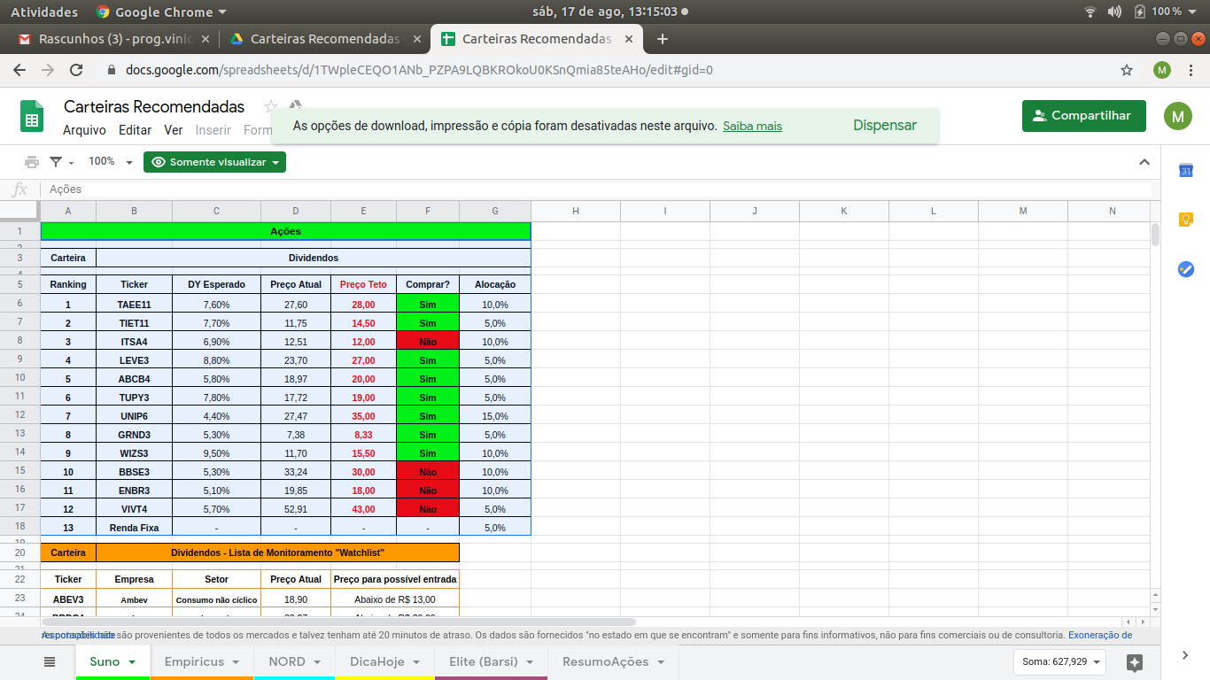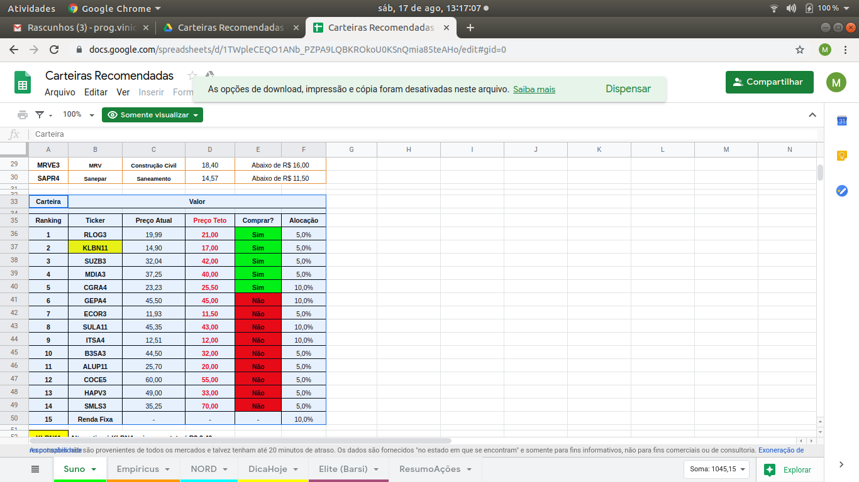

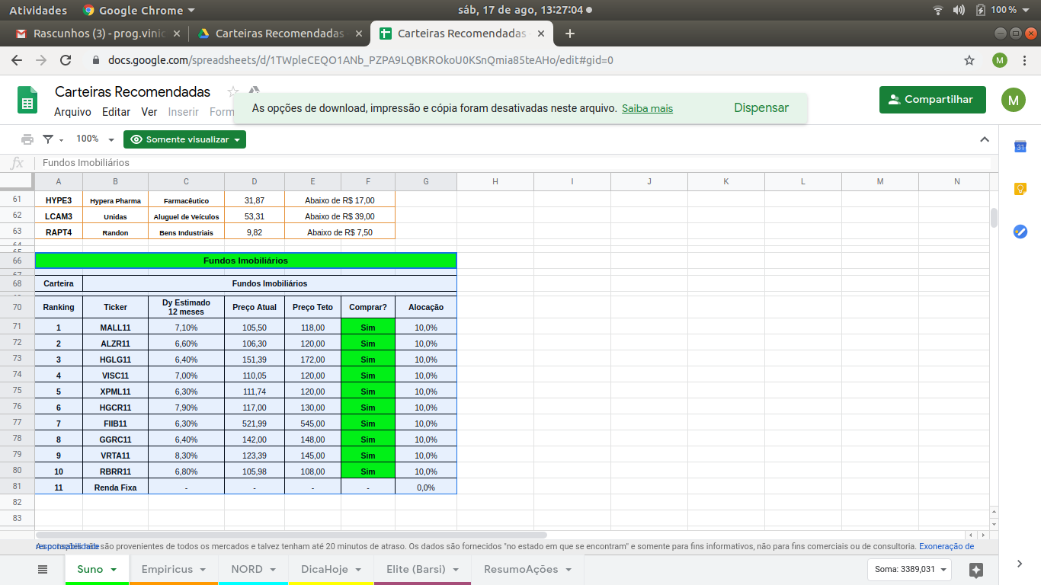

3. Realizo compra de ações e FIIs para equalizar a minha carteira de investimentos, buscando sempre deixar 50% em Renda Fixa e 50% em Renda Variável, destes 50% em renda variável, 50% em ações e 50% em FII. Procuro sempre escolher as ações que estão mais baratas referentes ao seu preço teto e que pagam maiores dividendos. Se a ação ou FII ultrapassa seu preço teto, penso em vender.

4. Utilizo o aplicativo Meus Ativos para controlar as ações e FII que possuo e uma planilha Excel também para controlar o percentual que tenho em cada tipo de investimento.

# Referências

Thiago Nigro - Primo Rico (Youtube, Instagram)

Bea Aguillar - Além de ser linda, apresenta o canal Papo de Bolsa no youtube.

Tiago Reis - Fundador da Suno Research - Empresa que faz avaliações de valores de empresas

Lucas Pit - Pit Money Youtube

Suno Research - Revista de indicação de ações

Infomoney - Site de notícias sobre economia

Empiricus - Revista de indicações de ações, pouco confiável por ser muito sencionalista (eles que criaram a Bettina rs) mas acabam movimentando muito o mercado por especulações.